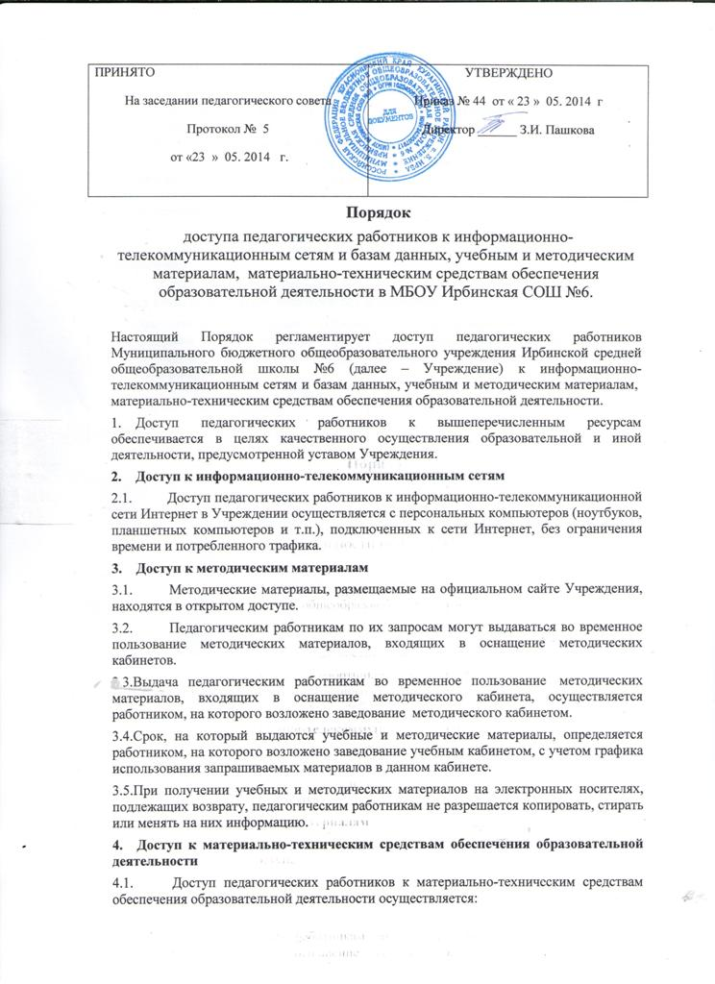
– без ограничения спортивному и актовому залу залам и иным помещениям и местам проведения занятий во время, определенное в расписании занятий;
– спортивному и актовому залам и иным помещениям и местам проведения занятий вне времени, определенного расписанием занятий, по согласованию с работником, ответственным за данное помещение.
4.2. Использование движимых (переносных) материально-технических средств обеспечения образовательной деятельности (проекторы и т.п.) осуществляется по заявке педагогов ответственному за сохранность и правильное использование соответствующих средств.
4.3. Для копирования или тиражирования методических материалов педагогические работники имеют право пользоваться копировальным автоматом без ограничения.
5.4. Для распечатывания методических материалов педагогические работники имеют право пользоваться принтером без ограничения.
5.5. Накопители информации (CD-диски, флеш-накопители, карты памяти), используемые педагогическими работниками при работе с компьютерной информацией, предварительно должны быть проверены на отсутствие вредоносных компьютерных программ.

